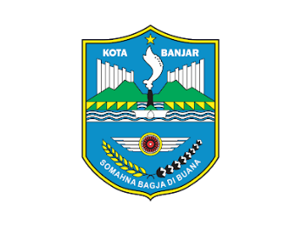
PEMERINTAH KOTA BANJAR
DINAS PENDIDIKAN DAN KEBUDAYAAN
KELOMPOK KERJA GURU PJOK KOTA BANJAR
SUMATIF TENGAH SEMESTER SEKOLAH DASAR
TAHUN PELAJARAN 2025/2026
Sekretariat : Jln.DR.Husein Kartasasmita No.183 Kelurahan Banjar 46311

Mapel  Kelas | : PJOK  : IV (Empat) | Hari, Tanggal  Pukul | : Jumat, 3 Oktober 2025  : 07.05 – 09.25
Nama  No. Peserta | :  :

Mata Pelajaran | Bentuk Soal/ Nomor Soal |  | Skor Perolehan | Nilai | Tandatangan
PJOK | Pilihan Ganda | Isian Singkat | Skor Perolehan | Nilai | Guru | Orang Tua
PJOK | 30 | 5

Berilah tanda silang (X) pada huruf A, B, C, atau D sebagai jawaban yang benar!
- Permainan sepak bola dimainkan oleh ... orang setiap regunya.
- 10.
- 11.
- 12.
- 13.

- Bentuk lapangan sepak bola adalah ...
- Segi enam beraturan.
- Segi lima beraturan.
- Persegi panjang.
- Persegi.
- Gerak dasar yang harus dikuasai dalam permaian sepak bola adalah ...
- Memukul bola.
- Menendang bola.
- Mengoper bola dengan tangan.
- Menggiring bola dengan tangan.

- Gerakan menahan bola operan dari teman dengan kaki bagian bawah atau telapak kaki. Disebut juga ... bola.
- Memukul.
- Menggiring.
- Menendang.
- Menghentikan.
- Pada saat bola datang menggelinding di tanah, gerakan yang tepat untuk mengontrol bola tersebut adalah ...
- Menggiring bola ke arah dada.
- Menendang bola dengan keras.
- Menghentikan bola dengan kaki.
- Menghentikan bola dengan dada.

- Saat menggiring bola, bola tidak boleh terlalu jauh dari...
- Kaki lawan.
- Kaki sendiri.
- Gawang lawan.
- Teman tim lawan.

- Gerakan membawa bola dengan menggunakan kaki merupakan gerakan ... bola.
- Mengoper.
- Menggiring.
- Menendang.
- Menghentikan.
- Gerakan menggiring bola melatih koordinasi gerakan …
- Mata dan kaki.
- Tangan dan kaki.
- Mata dan tangan.
- Badan dan tangan.

- Keterampilan berikut yang bukan merupakan gerak dasar permainan bola tangan adalah …
- Melempar.
- Menggiring.
- Mengankap.
- Menendang.

- Cara menggiring bola dalam permainan bola tangan adalah ...
- Memantulkan bola ke lantai.
- Menendang bola di lantai.
- Melempar bola ke arah teman satu tim.
- Menangkap bola yang diberikan oleh teman beda tim.

- Salah satu teknik dasar dalam permaian bola voly mini adalah ... bola.
- Menservis.
- Menyundul.
- Menggiring.
- Menendang.

- Jumlah pemain dalam permaian bola voly adalah … orang.
- 4.
- 5.
- 6.
- 7.
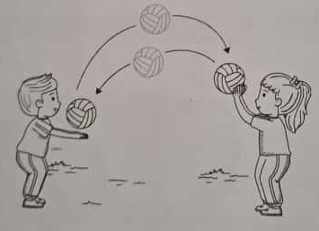
- Perhatikan gambar disamping.
Gerak dasar yang dilakukan pada gambar tersebut adalah ...
- Servis atas.
- Servis bawah.
- Menekuk tangan.
- Passing atas dan passing bawah bergantian.
- Pukulan yang dilakukan untuk mengawali permainan bola voly adalah ...
- Smash.
- Servis.
- Passing.
- Blocking.
- Seorang pemain bola voly melambungkan bola ke atas, lalu melompat dan memukul bola ke lapangan lawan. Pukulan yang dilakukan oleh pemain voly tersebut adalah ...
- Servis atas.
- Passing atas.
- Servis bawah.
- Passing bawah.
- Apabila pemain tim A melakukan servis bola dan bola tidak dapat diterima tim B, maka dinyatakan ...
- Skor untuk tim A.
- Skor untuk tim B.
- Servis ulang.
- Servis gagal.
- Alat yang digunakan dalam permaian bulu tangkis adalah ...
- shutlecock.
- Bola takraw.
- Bola tenis lapang.
- Bola basket.

- Apabila bola berada disebelah kanan tubuh, maka pukulan yang dilakukan adalah pukulan ...
- Smash.
- Forehand.
- Overhead.
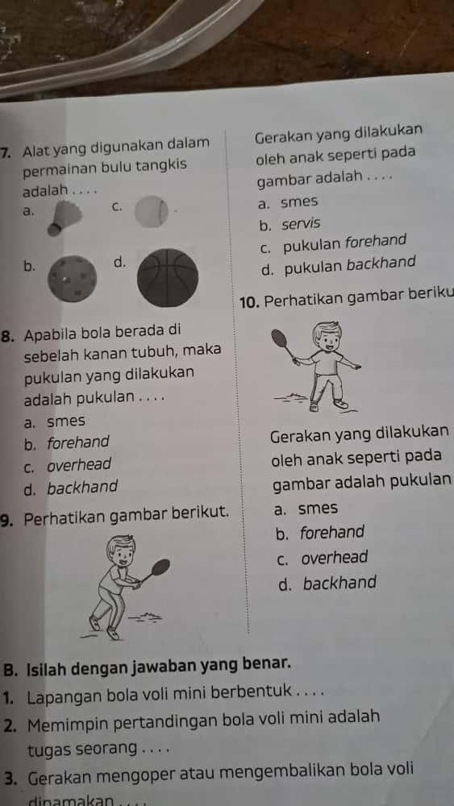
- Backhand.
- Perhatikan gambar disamping.
Gerakan yang dilakukan oleh anak pada gambar tersebut adalah ...
- Smash.
- Servis.
- Forehand.
- Backhand.
- Perhatikan gambar disamping.
Gerakan yang dilakukan oleh anak pada gambar tersebut adalah ...
- Smash.
- Servis.
- Forehand.
- Backhand.

- Kasti merupakan permainan bola ...
- Keranjang.
- Sedang.
- Besar.
- Kecil.
- Bentuk lapangan permainan kasti adalah ...
- Persegi panjang.
- Segitiga beraturan.
- Segilima beraturan.
- Segi enam beraturan.
- Alat pemukul kasti sebaiknya terbuat dari ...
- Besi.
- Kayu.
- Plastik.
- Kardus.
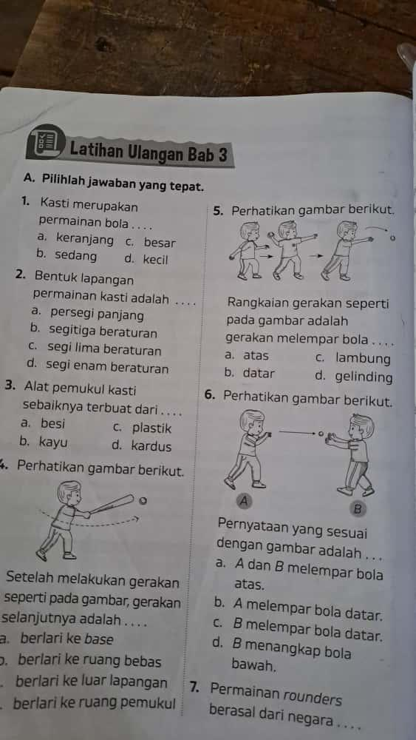
- Perhatikan gambar disamping.Setelah melakukan gerakan
seperti pada gambar, gerakan selanjutnya adalah ...
- Berlari ke base.
- Berlari ke ruang bebas.
- Berlari ke luar lapangan.
- Berlari ke ruang pemukul.

- Perhatikan gambar disamping.Rangkaian gerakan
seperti pada gambar, gerakan melempar bola ...
- Atas.
- Datar.
- Lambung.
- Gelinding.

- Perhatikan gambar disamping. pernyataan yang
sesuai dengan gambar tersebut adalah ...
- A dan B melempar bola atas.
- A melempar bola datar.
- B melempar bola datar.
- B menangkap bola bawah.

- Permainan rounders berasal dari negara ...
- Inggris.
- Belanda.
- Tiongkok.
- Indonesia.

- Gerak dasar permainan rounders adalah ...
- Melempar, memukul, dan menangkap.
- Menendang, menyundul, dan melempar.
- Menyundul, menendang, dan menggiring.
- Menangkap, menendang, dan menggiring.

- Lapangan rounders berbentuk ...
- Segitiga.
- Segilima.
- Lingkaran.
- Persegi panjang.

- Berikut yang tidak termasuk peralatan permainan rounders adalah ...
- Dasi.
- Bola.
- Base.
- Tongkat pemukul.

- Isilah dengan jawaban singkat dan benar !
- Lama permainan sepak bola pada setiap babaknya adalah ... menit.
- Pemimpin permainan sepak bola dinamakan ...
- Lapangan bola voly berbentuk ...
- Tuliskan tiga gerak dasar dalam permainan bulu tangkis ...
- Dalam permaian kasti, regu dibedakan menjadi dua, yaitu regu ... dan regu ...

